GAUTENGSE DEPARTEMENT VAN ONDERWYS

SENIORSERTIFIKAAT-EKSAMEN

MUSIEK HG
(Tweede Vraestel: Geskiedenis van Musiek en Vorm)

TYD: 2 uur

PUNTE: 100

INSTRUKSIES :

- Beantwoord alle vrae op die antwoordboek wat voorsien word.

- Antwoorde moet duidelik genommer word.

- Skryf duidelik en in ink.

- Vraag 1 is VERPLIGTEND.

- Beantwoord enige TWEE van Vrae 2, 3 en 4.

VRAAG 1  VERPLIGTEND  1.1 Die musiekonderwyser by u skool is siek. Sy vra u om die belangrikheid van ritme in twintigste-eeuse musiek aan die graad 9-klas te verduidelik.  1.1.1 Verduidelik die onderwerp so eenvoudig as moontlik.  1.1.2 Noem die titel EN die komponis van EEN twintigste-eeuse komposisie waarvan u die opname vir die klas kan voorspeel sodat hulle die ritme kan beleef. | (8)  (1)

1.2 Pas die gegewens in Kolom A by die korrekte gegewens in Kolom B (bv.1.2.3 = F.)

Beantwoord enige VYF vrae.

KOLOM A |  | KOLOM B
1.2.1 | Pedaalnoot of pedaalpunt | A. | Sonatesiklus
1.2.2 | Sonate-rondovorm | B. | Kodetta
1.2.3 | Episode | C. | Blaastegniek
1.2.4 | Ontwikkelingsgedeelte | D. | Operateks
1.2.5 | Orkeswerk met drie of vier bewegings | E. | Nuwe rondovorm
1.2.6 | Skakelpassasie wat intredes van die dux en comes in die uiteensetting van ’n fuga verbind | F. | Ou rondovorm
1.2.7 | Col legno | G | Sonatevorm
1.2.8 | Libretto | H. | Skryktegniek
1.2.9  (5) | Flatterzünge | I. | Dominant
1.2.10 | ABACA | J. | Kontrasterende seksie

1.3 Verduidelik kortliks wat die verskil tussen harmonie en tonaliteit is. | (2)

1.4 Noem die komponis van enige VIER van die volgende werke:  1.4.1 Dumbarton Oaks Concerto  1.4.2 Fidelio  1.4.3 Londonse Symphonieë  1.4.4 Mazeppa  1.4.5 Oktet vir Blaasinstrumente  1.4.6 La Traviata  Beantwoord enige TWEE van Vrae 2, 3 en 4  VRAAG 2  OPERA  2.1 Verduidelik waarom Gluck dit nodig geag het om die Italiaanse Barokopera te hervorm. Noem ook DRIE van die hervormings wat hy in die voorwoord tot sy opera Alceste voorgestel het.  2.2 U nooi ’n vriend, wat nog nooit by ’n operaproduksie was nie, na ’n opera van Mozart. Veruidelik aan hom waarom Mozart ’n meester van operakomposisie is.  2.3 Bespreek kortliks die elemente in Lohengrin wat dui op tegnieke wat Wagner later in sy musiekdramas sou gebruik.  2.4 In Music: An Appreciation deur Kamien, sê die skrywer dat Wagner die teater beskou het as ŉ tempel waar die gehoor deur musiek en drama oorweldig moet word. Bespreek hierdie ingesteldheid van Wagner in ŉ opstel van ongeveer een bladsy.  2.5 Verduidelik DRIE van die volgende begrippe soos van toepassing op opera:  2.6.1 Prelude  2.6.2 Ouverture  2.6.3 Bedryf  2.6.4 Resitatief 2x3= | (4)  [20]  (5)  (7)  (6)  (12)  (6)

2.6 Identifiseer die opera en die komponis wat deur elk van die temas hieronder verteenwoordig word.  2.6.3  2.6.4  2.6.1  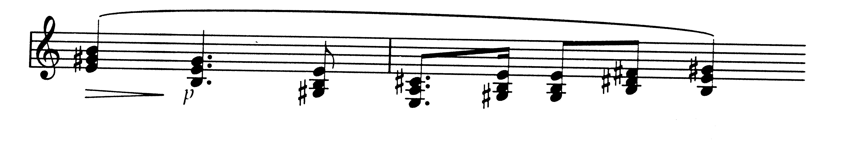  2.6.2  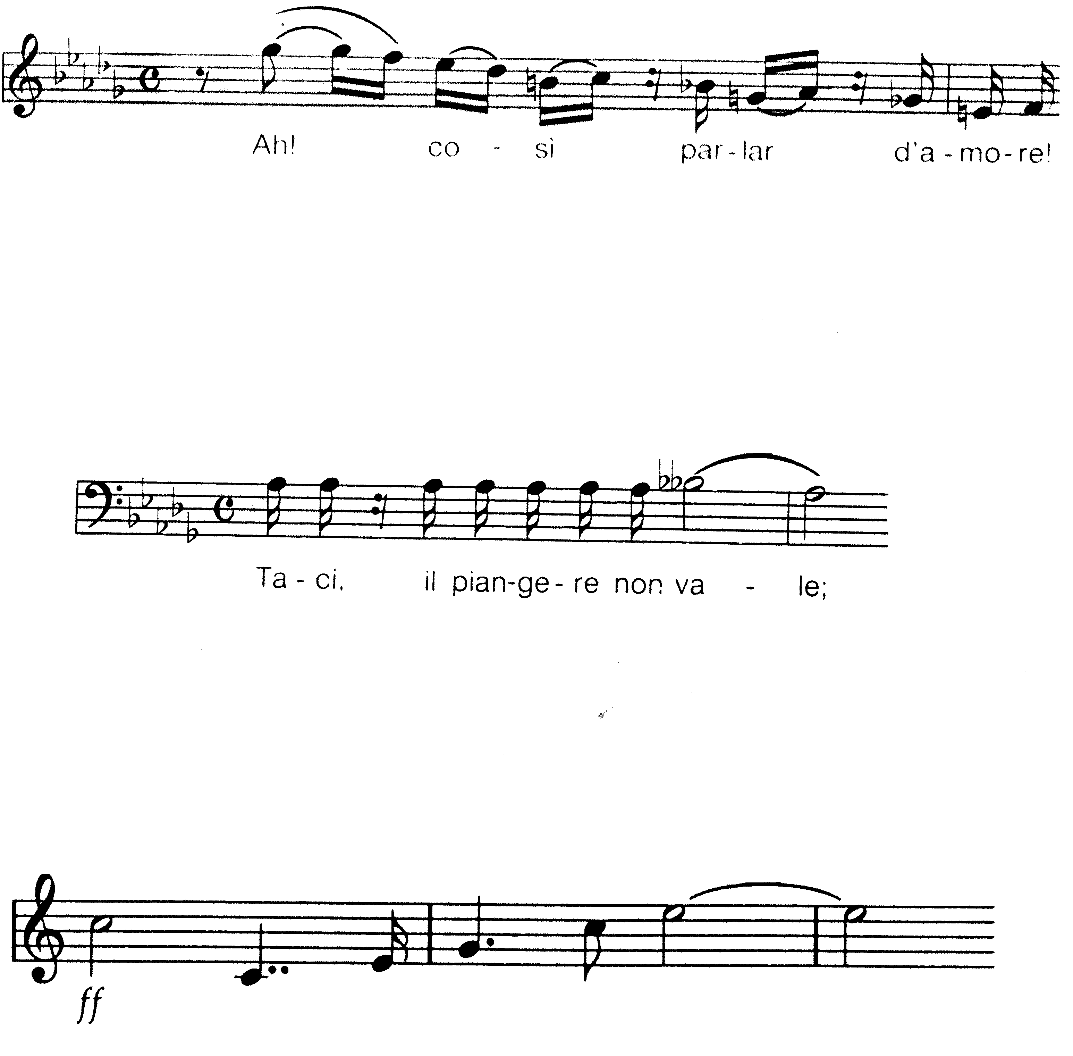 | (4)  [40]

VRAAG 3  SIMFONIE  3.1 Bestudeer die tema hieronder en beantwoord die vrae wat volg.  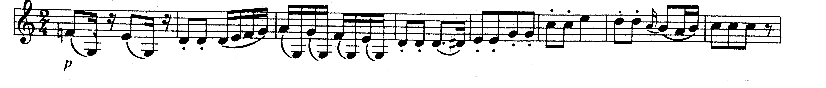  3.1.1 Noem die komposisie waaruit die tema kom.  3.1.2 Noem die komponis.  3.1.3 Uit watter beweging van die werk kom die tema?  3.1.4 Wat is die hooftoonsoort van die komposisie in 12.1?  3.1.5 Noem TWEE bronne wat die komponis van hierdie simfonie beïnvloed het.  3.2 Skryf ’n kort opstel oor Beethoven en die simfonie.  3.3 Watter tegnieke het romantiese komponiste gebruik om eenheid in groot simfoniese werke te bewerkstellig?  3.4 Waarom word Berlioz se Symphonie Fantastique as so ’n uitstekende voorbeeld van die simfonie in die romantiese styltydperk beskou?  3.5 Wat is die verskill tussen ’n programsimfonie en ’n simfoniese toondig?  3.6 Skryf ’n paragraaf oor die vorm van Liszt se Les Preludes.  3.7 “Terug na Bach” was tussen 1920 en 1950 die slagspreuk van ’n groep komponiste. Verduidelik waarom die beweging ontstaan het en wat hul doelstellings was. | (1)  (1)  (1)  (1)  (2)  (12)  (3)  (9)  (2)  (4)  (4)  [40]

VRAAG 4  KAMERMUSIEK  4.1 Verduidelik kortliks waarom die gebruik van die basso continuo in kamermusiek gestaak is.  4.2 Bestudeer die musiekuittreksel hieronder en beantwoord die vrae wat daarop volg.  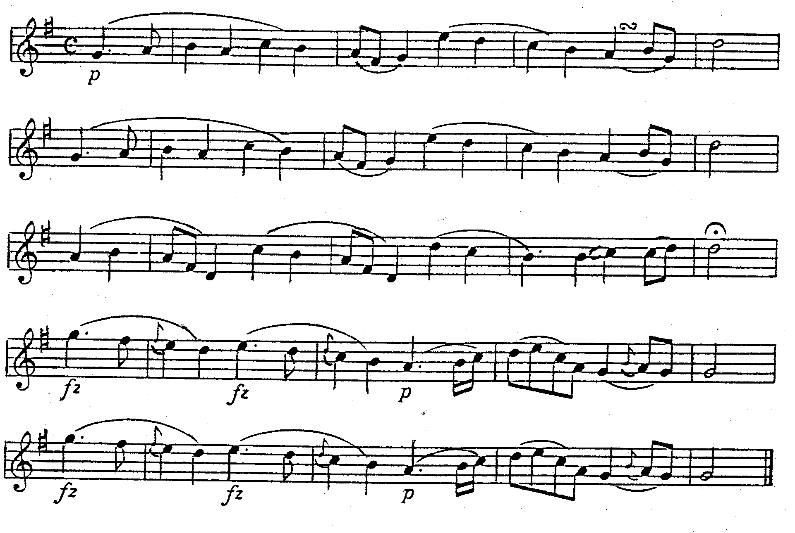 | (2)

4.2.1 Lewer kommentaar op die frasestruktuur.  4.2.2 Op watter land se volkslied is die uittreksel gebaseer?  - Vergelyk die eerste twee frases met die laaste twee.  4.3 Die sinne hieronder bevat elk een of meer foutiewe feit/e. Skryf die sinne oor sodat die feite korrek is.  4.3.1 Beethoven se 6 String Quartets opus 18 is gekomponeer in die styl van Mozart en is maklik vir amateurs om te speel.  4.3.2 Een van die opvallende kenmerke van Beethoven se laaste  strykkwartette is die gebruik van die basso continuo van die Barok.  4.3.3 Opus 133 is ’n grootse fuga vir stryktrio. | (2)  (1)  (5)  (4)

4.4 Hoe verskil Schubert se Klavierkwintet in A majeur (Die Forelle) van ’n tradisionele klavierkwintet van die klassieke tydperk?  4.5 Waarom dink jy word Bartók se Music for Strings, Percussion and Celesta  as ’n uitstekende voorbeeld van twintigste-eeuse kamermusiek beskou? | (9)  (12)

4.6 Die onvolledige tabel hieronder illustreer hoe Bartók die instrumente in Music for Strings, Percussion and Celesta op die verhoog plaas. Teken die onderstaande tabel in u antwoordboek en voorsien die ontbrekende inligting deur dit by A, B en C in u antwoordboek te skryf.

Tjello l | Kontrabas l | Kontrabas ll | Cello ll
Altviool l | A | Basdrom | Altviool ll
Viool ll | Sytromme | Simbale | Viool IV
Viool l | Celesta | Zilofoon | Viool lll
 | B | C
 | Dirigent
(3)

4.7 Noem die komponis van TWEE van die volgende:  4.7.1 Duo Concertante vir Viool en Klavier (1932)  4.7.2 Oktet in F majeur (1824) vir strykkwartet, kontrabas, klarinet, horing en fagot  4.7.3 Rasumofski kwartette  4.7.4 Russiese Kwartette  TOTAAL : | (2)  [40]  100

